

课 程 实 验 报 告

课程名称：Java语言程序设计
实验名称：泛型栈模拟泛型队列

院 系 ： 计算机科学与技术
专业班级 ： 计科校交1601班
学 号 ： U201616277
姓 名 ： 李星儒
指导教师 ： 吕新桥

2019 年 05 月 23 日

- 需求分析
- 题目要求
参见https://docs.oracle.com/javase/7/docs/api/java/util/Queue.html，Java提供的java.util.Queue是一个接口没有构造函数。试用java.util.Stack<E>泛型栈作为父类，用另一个泛型栈对象作为成员变量，模拟实现一个泛型子类Queue<E>，当存储元素的第1个栈的元素超过dump时，再有元素入队列就倒入第2栈。除提供无参构造函数Queue( )外，其它所有队列函数严格参照java.util.Queue的接口定义实现。

import java.util.Stack;
import java.util.NoSuchElementException;
public class Queue<E> extends Stack<E>{
public final int dump=10;
private Stack<E> stk;
public Queue( ){ /* 在此插入代码*/ }
public boolean add(E e) throws IllegalStateException, ClassCastException,
NullPointerException, IllegalArgumentException{ /* 在此插入代码*/ }
public boolean offer(E e) throws ClassCastException, NullPointerException,
IllegalArgumentException{ /* 在此插入代码*/ }
public E remove( ) throws NoSuchElementException { /* 在此插入代码*/ }
public E poll( ) { /* 在此插入代码*/ }
public E peek ( ) { /* 在此插入代码*/ }
public E element( ) throws NoSuchElementException { /* 在此插入代码*/ }
}

考虑到Stack<E>只能存储类型为E的元素，以及Stack是一个存储能力(capacity, 参见有关说明)理论上无限的类型，这可能会影响到相关方法的异常处理，请适当处理上述异常（也许某些异常从来都不会发生）。
思考：Queue<E>是否应该提供clone和equals函数，以及其它一些函数如addAll等？
- 需求分析
根据Java Platform SE 7文档中对Queue的描述总结其对应异常信息，整理如下。
- Boolean add(E e)
IllegalStateException：因为容量限制，此时无法添加元素。
ClassCastException：指定元素的类阻止将其添加到此队列。
NullPointerException：指定元素为null，并且此队列不允许null元素。
IllegalArgumentException：此元素的某些属性阻止将其添加到此队列
- boolean offer(E e)
ClassCastException：指定元素的类阻止将其添加到此队列。
NullPointerException：指定元素为null，并且此队列不允许null元素。
IllegalArgumentException：此元素的某些属性阻止将其添加到此队列。
- E remove()
NoSuchElementException：此队列为空。
- E poll()
返回队列的首元素且在队列中删除首元素，如果队列为空则返回null，并不抛出异常。
- E peek()
返回队列的首元素且在队列中不删除首元素，如果队列为空则返回null，并不抛出异常。
- E element()
NoSuchElementException：此队列为空。

栈的特点是后进先出，而队列的特点是先进先出，因此通过两个栈来实现一个队列时，需要设置一个出栈，一个入栈。入栈用于存放当前存入的数据，而出栈用于将入栈的数据倒入后进行数据的出队列操作。
- 系统设计
- 概要设计
队列继承了一个栈，同时在其内部实例化了一个栈，实验中将其dump设置为5，即该队列最多存在10个元素。由于栈的后进先出与队列的先进先出不符合，所以实验中选择将实例化的栈作为入栈(stk)，将继承的栈作为出栈(this)。
为方便调试和验证，在队列内部添加一个show方法，用来输出当前队列内的数据，即依次输出两个栈中的数据。同时由于允许同时添加多个数据，因此设置中止符号“#”，所以在输入参数时需要将各元素和终止符号以空格分开。
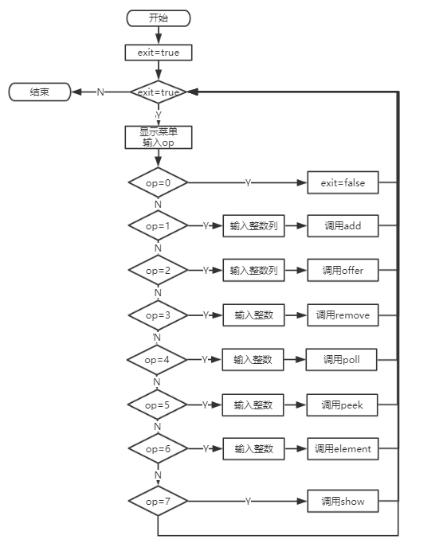
图1-1 总体流程图
- 详细设计
- Boolean add(E e)
函数功能：将数据添加到队列中。
入口参数：E类型的元素e
出口参数：Boolean型，true表示入队列成功
实现过程：先判断e是否为null，若为空抛出NullPointerException异常，之后判断stk是否已满，未满可直接将数据添加进stk栈，并返回true，若已满则需要判断this栈是否为空，不为空则抛出IllegalStateException异常，为空则将stk栈中数据移出并写入到this栈中，最后返回true。
- boolean offer(E e)
函数功能：将数据添加到队列中。
入口参数：E类型的元素e
出口参数：Boolean型，true表示入队列成功
实现过程：与Boolean add(E e)几乎相同，区别在于当this栈不为空时不是抛出异常而是直接返回false。
- E remove()
函数功能：将数据移出队列。
入口参数：无
出口参数：E类型数据
具体实现：流程图如下图1-2所示.
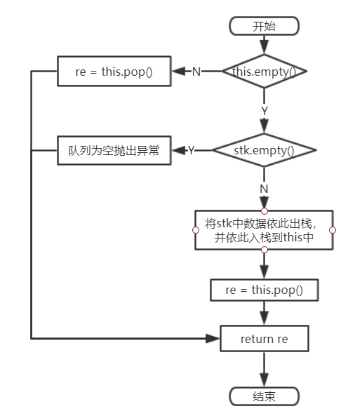
图1-2 remove函数流程图
- E poll()
函数功能：将数据移出队列。
入口参数：无
出口参数：E类型数据
具体实现：与E remove()实现几乎相同，区别在于当判断出队列为空时不抛出异常，而是将re赋值为null。
- E peek()
函数功能：返回队列的第一个数据。
入口参数：无
出口参数：E类型数据
具体实现：若this栈不为空，可直接调用super.peek()实现peek函数的功能，若this栈为空，则判断stk栈是否为空。如果stk栈不为空，可通过Stack.elementAt(index)，返回index为0的数据，即队列的第一个元素，如果stk栈为空，则该队列为空，返回null。
- E element()
函数功能：返回队列的第一个数据。
入口参数：无
出口参数：E类型数据
具体实现：与E peek ()实现几乎相同，区别在于当判断出队列为空时不返回null，而是抛出异常NoSuchElementException。
- void show()
函数功能：打印队列中的数据，即打印两个栈中的数据。
入口参数：无
出口参数：无
具体实现：首先打印this栈中的数据，之后打印stk栈中的数据，对栈中数据的打印可使用加强的for循环实现。
- 软件开发
开发环境：IntelliJ IDEA Community Edition 2018.3.5
- 软件测试
- 测试add和offer函数
首先通过两个函数向队列中加入1-10十个数字，由于程序中设置栈的大小为5，即队列大小为10，所以当前状态下栈已满，此时若使用add函数继续添加数据，会抛出IllegalStateException异常，若使用offer函数继续添加数据，则会输出添加失败的提示信息，测试两个函数在栈已满的情况下的异常输出信息。添加过程参见图1-3，异常输出信息参见图1-4。
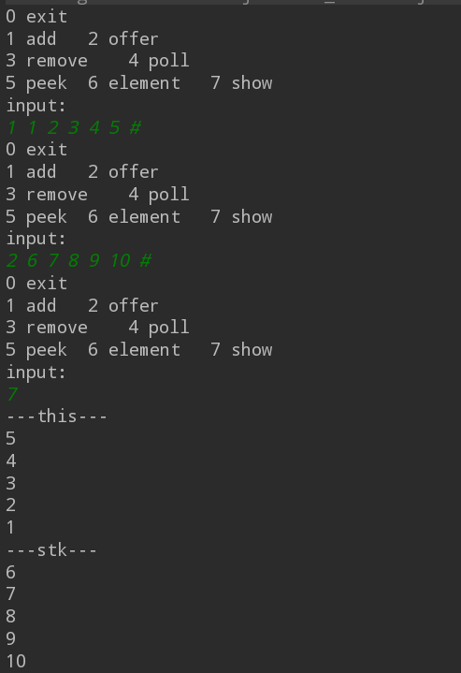
图1-3 add和offer函数运行结果
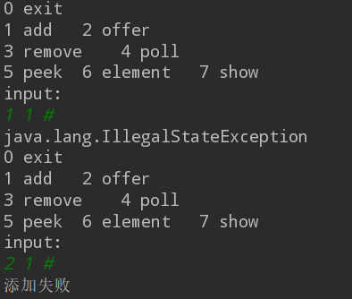
图1-4 add和offer函数的异常情况
- 测试其他四个函数
首先基于上步测试的队列调用remove和poll两个函数，会依此输出移除队列的前两个数据，即1和2，具体参见图1-4。
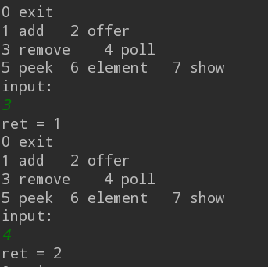
图1-4 remove和poll函数运行结果
之后调用peek函数和element函数，会显示当前队列的第一个元素，但并没有将该元素移出队列，因此两个函数的输出值都是3，具体参见图1-5。
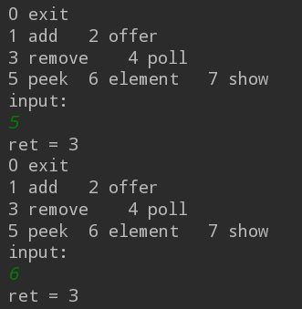
图1-5 peek和element函数运行结果
之后检验以上四个函数的异常输出情况，首先使用remove将当前队列的数据全部移出，之后依此调用remove、poll、peek、element四个函数，观察输出情况，具体参见图1-6。
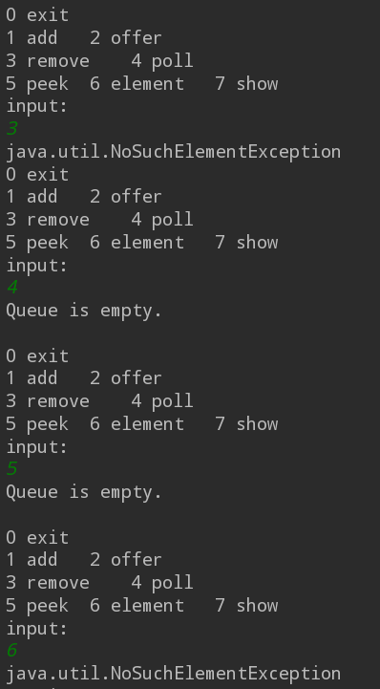
图1-6 四个函数的异常输出结果
- 特点与不足
- 技术特点
无。
- 不足和改进的建议
无附加功能。
- 过程和体会
- 遇到的主要问题和解决方法
在实验中遇到的问题是在pop函数的实现过程中，发现结果错误，在调试过程中发现程序进入死循环，即pop方法调用peek方法，而peek方法被Queue中的peek方法覆盖，也调用了Stack的peek方法，因此构成了死循环。结果方法是调用Stack的peek时，加上super关键字，依此调用父类方法。
- 课程设计的体会
本次实验并不难，但实现过程中因为上述主要问题，整体还是花费了很多时间。基本上熟悉了java的基本设计思想，熟悉了intellij的使用方法。
- 源码和说明
- 文件清单及其功能说明
/src/Queue.java是队列类的实现，/src/Main.java是测试类的实现。
- 用户使用说明书
根据菜单输入<op num>，其中op为菜单编号，num是要操作得数据，需要注意在调用add和offer函数进行添加数据时，需要在最后加上“#”符号，作为结束标志。
- 源代码
- /src/Queue.java

import java.util.Stack;
import java.util.NoSuchElementException;
public class Queue<E> extends Stack<E>{
private Stack<E> stk;
public final int dump = 5;
public Queue( ){
stk = new Stack<E>();
}
public boolean add(E e) throws IllegalStateException, ClassCastException,
NullPointerException, IllegalArgumentException{
if(e == null)
throw new NullPointerException();
else if(stk.size()<dump)
{
stk.push(e);
return true;
}
else if(this.isEmpty())
{
while(!stk.empty())
{
this.push(stk.pop());
}
stk.push(e);
return true;
}
else
throw new IllegalStateException();
}

public boolean offer(E e) throws ClassCastException, NullPointerException,
IllegalArgumentException{
if(e == null)
throw new NullPointerException();
else if(stk.size()<dump)
{
stk.push(e);
return true;
}
else if(this.isEmpty())
{
while(!stk.empty())
{
this.push(stk.pop());
}
stk.push(e);
return true;
}
else
return false;
}
public E remove( ) throws NoSuchElementException {
E re = null;
if(!this.empty())
re = this.pop();
else if(!stk.empty())
{
while(!stk.empty())
{
this.push(stk.pop());
}
re = this.pop();
}
else
throw new NoSuchElementException();
return re;
}
public E poll( ) {
E re = null;
if(!this.empty())
re = this.pop();
else if(!stk.empty())
{
while(!stk.empty())
{
re = this.push(stk.pop());
}
this.pop();
}
else
re = null;
return re;
}
public E peek ( ) {
if(!this.empty())
return super.peek();
else if(!stk.empty())
{
return stk.elementAt(0);
}
else
return null;
}
public E element( ) throws NoSuchElementException {
if(!this.empty())
return super.peek();
else if(!stk.empty())
{
return stk.elementAt(0);
}
else
throw new NoSuchElementException();
}
public void show(){
System.out.println("---this---");
for(E x : this){
System.out.println(x);
}
System.out.println("---stk---");
for(E x : stk){
System.out.println(x);
}
}
}
- /src/Main.java
import java.util.NoSuchElementException;
import java.util.Scanner;
public class Test {
public static void main(String[]args)throws IllegalStateException, ClassCastException,
NullPointerException, IllegalArgumentException{
Queue<Integer>queue = new Queue<Integer>();
Scanner scanner = new Scanner(System.in);
int op;
Integer para,ret;
boolean exit = true;
while(exit)
{
System.out.println("0 exit\n1 add\t2 offer\n3 remove\t4 poll\n5 peek\t6 element\t7 show\ninput:");
op = scanner.nextInt();
switch(op)
{
case 0:
exit = false;
break;
case 1:
try {
while (!scanner.hasNext("#")) {
para = scanner.nextInt();
queue.add(para);
}
}
catch(IllegalStateException|NoSuchElementException ae) {
System.out.println(ae);
}
scanner.next();
break;
case 2:
try{
while (!scanner.hasNext("#")) {
para = scanner.nextInt();
if(!queue.offer(para)){
System.out.println("添加失败");
}
}
}
catch (NoSuchElementException e) {
System.out.println(e);
}
scanner.next();
break;
case 3:
try{
ret = queue.remove();
System.out.println("ret = "+ret);
}
catch (NoSuchElementException e)
{
System.out.println(e);
}
break;
case 4:
ret = queue.poll();
if(ret != null)
System.out.println("ret = "+ret);
else
System.out.println("Queue is empty.\n");
break;
case 5:
ret = queue.peek();
if(ret != null)
System.out.println("ret = "+ret);
else
System.out.println("Queue is empty.\n");
break;
case 6:
try{
ret = queue.element();
System.out.println("ret = "+ret);
}
catch (NoSuchElementException e)
{
System.out.println(e);
}
break;
case 7:
queue.show();
break;
default:
break;
}
}
scanner.close();
}
}

